GS-2026- / ARAPS – GRUFO - 11.6

Bogotá D.C,

Señores
OFERENTES

Asunto: invitación a cotizar

La Dirección de Bienestar Social y Familia, con miras en adelantar el proceso de contratación para el “ADQUISICIÓN DE ELEMENTOS Y EQUIPOS DE APOYO AL SERVICIO Y BIENESTAR POLICIAL”, por tanto, se hace extensiva la invitación a presentar cotización teniendo en cuenta las siguientes indicaciones.

PARAMETROS PARA SOLICITAR COTIZACIONES
ADVERTENCIA | El ofrecimiento de servicios solicitados servirá de base para la elaboración de un estudio de mercado y, por tanto, no constituye en sí misma una oferta y consecuentemente NO obliga a las partes.
OBJETO | “ADQUISICIÓN DE ELEMENTOS Y EQUIPOS DE APOYO AL SERVICIO Y BIENESTAR POLICIAL”.
VALIDEZ DEL OFRECIMIENTO DE SERVICIOS | El plazo establecido para la vigencia del presente ofrecimiento de servicios es de sesenta (60) días a partir de la presentación de la misma.
OBLIGACIONES DEL CONTRATISTA | PLAZO DE EJECUCIÓN | El plazo de ejecución será de noventa días calendario, contados a partir de la aprobación de la garantía única.
OBLIGACIONES DEL CONTRATISTA | FORMA DE PAGO | La Dirección de Bienestar Social y Familia de la Policía Nacional, realizará el pago en moneda legal colombiana de la siguiente manera:  Se realizará (01) un solo pago, una vez el contratista entregue los bienes del objeto contractual, en el Almacén de Intendencia de la Dirección de Bienestar Social y Familia, anexando los siguientes documentos:  - Factura de venta y/o documento equivalente para los no obligados a facturar, con el lleno de los requisitos y la normatividad vigente.  - Anexo a la factura con el detallado de los bienes entregados, dando cumplimiento a las especificaciones técnicas del contrato.  - Copia de las planillas y certificación de pago de seguridad social y parafiscalidad vigente al momento del trámite, suscrita por el Representante Legal o Revisor Fiscal en el cual manifieste que se encuentra a Paz y Salvo con las obligaciones de conformidad con el artículo 50 de la Ley 789 de 2002 o aquellas que la modifiquen.  - Constancia del recibido a satisfacción (expedida por el supervisor del contrato).  - Acta de recepción de bienes.  - Anexar la declaración de importación cuando los bienes adquiridos son de origen extranjero, o certificación de que los mismos son de producción nacional (verificación realizada por el supervisor del contrato).  - Demás documentos requeridos por la Dirección de Bienestar Social y Familia para el procedimiento de pagos a terceros; de conformidad con lo establecido en el numeral 11 del artículo 879 del decreto 624 de 1989 Estatuto Tributario modificado por la Ley 1430 de 2010 y los Lineamientos para Gestión de Tesorería de la Policía Nacional mediante guía 1AR-GU-0001 del 11/04/2022 o aquellas que la modifiquen.  Pago que se realizará dentro de los sesenta (60) días calendario, una vez el contratista entregue los documentos indicados en el numeral anterior; el supervisor expida la constancia del recibido a satisfacción; la factura, notas débito y/o notas crédito que se encuentren en estado aceptada en el sistema SIIF y demás documentos necesarios para trámite de pago, previa asignación de derecho a turno de conformidad con el artículo 19 de la ley 1150 de 2007 y disponibilidad de Plan Anual de Caja (PAC) de la Dirección del Tesoro Nacional.  Nota 1: Cuando el contratista este obligado a facturar deberá ser electrónicamente, dando cumplimiento a los lineamientos y parámetros contemplados en la Resolución No. 165 del 01 de noviembre de 2023 expedida por la DIAN “Por la cual se desarrolla el sistema de facturación, los proveedores tecnológicos, se adopta la versión 1.9 del anexo técnico de factura electrónica de venta, se expide el anexo técnico 1.0 del documento equivalente electrónico, y se dictan otras disposiciones en materia del sistema de facturación”, debiendo realizar las gestiones que correspondan para la aceptación de la factura, notas debito y/o notas crédito en el sistema SIIF Nación. En el documento de cobro deberá contener dentro de las observaciones las siguientes especificaciones: numeral (#), signo pesos ($), código de identificación de la unidad (16-01-01-L1), datos del contrato (número del contrato), correo del supervisor: (correo institucional del supervisor), numeral (#), signo pesos ($), separado por punto y coma. Como ejemplo #$16-01-01-L1;08-5-16000-26; pedro.perez@correo.policia.gov.co#$ donde el contratista enviará la (factura, notas débito y/o notas crédito) al buzón único electrónico, siifnación.facturaelectronica@minhacienda.gov.co junto con el archivo XML y el PDF para su aceptación. Una vez sea enviada la factura por el contratista al correo del SIIF, el supervisor la aprobará de acuerdo a los lineamientos establecidos en la circular externa 042 del 26/12/2023 del Ministerio de Hacienda y Crédito Público, mediante la cual se implementa el “SISTEMA FACTURACIÓN ELECTRÓNICA DEL SIIF NACIÓN”.  Nota 2: El contratista publicará en la plataforma SECOP II, en la sección siete (7) ejecución del contrato los siguientes documentos:  - Registro Único Tributario - RUT (en documentos de ejecución del contrato).  - Registro de Información Tributaria - RIT para contribuyentes inscritos en la ciudad de Bogotá o documento que lo acredite como contribuyente en otra ciudad (en documentos de ejecución del contrato).  - Certificación bancaria relaciona en el contrato (en documentos de ejecución del contrato).  - Resolución de facturación vigente expedida por la DIAN (en documentos de ejecución del contrato).  - Publicar la factura de venta aprobada por la DIAN. (en el plan de pagos).  Nota 3: El supervisor del contrato publicará en la plataforma SECOP II, en la sección siete (7) ejecución del contrato los siguientes documentos:  - Informe de supervisión del mes anterior (en documentos de ejecución del contrato).  - Comunicación oficial de nombramiento como supervisor del contrato firmada (en documentos de ejecución del contrato).  - Crear el plan de pagos (porcentaje de ejecución del contrato).  Nota 4: Si los documentos en referencia son devueltos por la Dirección de Bienestar Social y Familia por inconsistencias, como la falta de información, mal diligenciamiento de estos, o por la no aceptación en el sistema SIIF de la factura, notas débito y/o notas crédito, se anulará el derecho a turno asignado. Por lo tanto, una vez sean subsanadas las observaciones se programará el trámite para pago dentro de los sesenta (60) días calendario previa asignación de derecho a turno y disponibilidad de Plan Anual de Caja (PAC).
OBLIGACIONES DEL CONTRATISTA | OBLIGACIONES DEL CONTRATISTA | 1) Cumplir con el objeto contractual. 2) Responder en los plazos que la policía establezca en cada caso los requerimientos de aclaración o de información que le formule. 3) Cumplir con sus obligaciones, frente al sistema de seguridades sociales integrales y parafiscales. 4) Constituir dentro de los cincos días hábiles siguientes a la suscripción del contrato… entre otras.
OBLIGACIONES DEL CONTRATISTA | RIESGOS DE LA CONTRATACIÓN Y MECANISMO DE COBERTURA DE LOS RIESGOS | Los contemplados en el Decreto 1082 del 2015.  a) De cumplimiento del contrato: Por el diez por ciento (10%) del valor total del contrato.  b) De calidad del bien o servicio: por el cincuenta por ciento (10%) del valor del contrato.
VALOR OFRECIDO | Quien cotiza deberá tener en cuenta todos los gastos en los que incurrirá por la posible suscripción, legalización y ejecución del posible contrato, como impuestos, publicaciones, constitución de garantías y pólizas, entre otros.  Los valores ofertados deberán tener incluido el valor de IVA.
PLAZO PARA PRESENTAR EL OFRECIMIENTO | El plazo con que cuenta el interesado para presentar el ofrecimiento de servicios respectivamente es de cinco (5) días hábiles contados a partir de la publicación del evento de cotización

ESPECIFICACIONES TÉCNICAS

Se recuerda que las cotizaciones es la necesidad que va ser plasmada en los estudios previos.

LOTE 1 KIT DEPORTIVO
BANCO DE PESAS - MANCUERNAS 50 KILOS  Estructura metálica de alta resistencia, pintura electroestática, tapas en polietileno, espumas protectoras y mangos de agarre en caucho antideslizante, espaldar y asiento acolchados y forrados en cuero.  Maleta de Almacenamiento y transporte.  1 barra armable de 1.69 m.  2 barras en acero cromado de 35 cm con agarres antideslizantes.  6 seguros roscados.  4 discos en acero de 1.25 kg.  6 discos en acero de 2.5 kg.  4 discos en acero de 5 kg. | 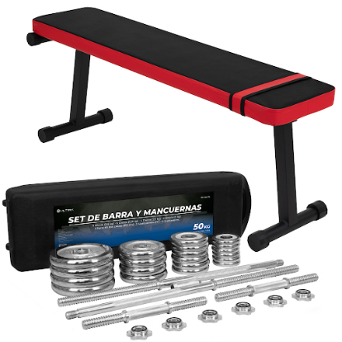
BANDAS DE RESISTENCIA  Kit de bandas elásticas de resistencia elaboradas en látex o material equivalente, compuesto como mínimo por cinco (5) bandas con diferentes niveles de resistencias entre 5 y 40 libras, patas para entrenamiento físico. | 
BARRAS - DISCOS DIFERENTES PESOS  Barra olímpica armable recta de 1.69 m compatible con discos de 2 pulgadas, barras cromadas de 35 cm para mancuernas con agarres anti deslizantes, seguros de roscas que garantizan la fijación firme de los discos durante el entrenamiento.  Discos de acero de diferentes pesos para una progresión gradual, fabricados en acero de alta resistencia para mayor durabilidad, | 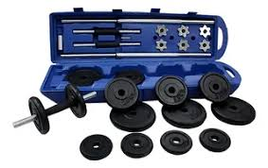
BICICLETA ESTÁTICA  Estructura en hierro de alto tráfico.  Pintura electrostática.  Sistemas multiposición.  Manubrio antideslizante.  Freno de seguridad.  Rodachinas para fácil desplazamiento.  Pedales en aluminio con punteras.  Monitor multifuncional  Peso máximo de usuario: 120 kg.  Sistema de arrastre: banda  Requiere ensamble.  Uso Doméstico e institucional. | 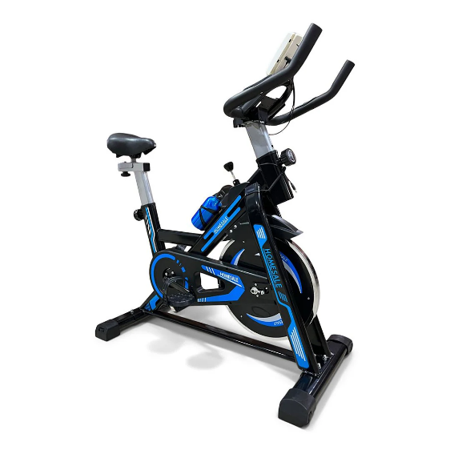
TROTADORA MECÁNICA  Tipo de Motor: (Mecánica/Manual).  Velocidad: Variable según la intensidad del usuario.  Peso Máximo de Usuario: 130 kg  Área de Trote (Caminadora): Aprox. 115 -130 cm delargo x 30-42 cm de ancho.  Inclinación: Manual (generalmente con 2-3 niveles de ajuste).  Estructura: Metálica de alta resistencia con pintura electrostática.  Plegable: Sí, incluye sistema de ahorro de espacio.  Computador/Monitor: LCD (baterías) con funciones: Velocidad, Distancia, Tiempo, Calorías, Frecuencia Cardíaca (pulsómetro). | 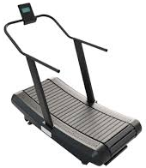
RUEDA ABDOMINAL  Material: PVC de alta resistencia, rueda recubierta en caucho antideslizante, manilares recubiertos en espuma.  Uso: domestico, institucional y profesional.  Medidas: Diámetro; 17 cm. Grosor de rueda; 5 cm. | 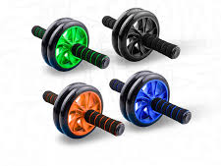
SACO Y GUANTES DE BOXEO  Saco de boxeo de 100 libras:  Incluye: Reatas en nylon con terminaciones en argollas aceradas para colgarlo, cremallera en la parte superior.  Material: Interior relleno con una bolsa de arena en el centro y espuma aglomerada de alta resistencia. Cuero sintético y EVA impermeable, Correas de nylon duraderas.  Peso: Bolsa de golpeo de 100 lb.  Medidas: 33x60 cm.  Color: Negro.  Soporte para Saco de Boxeo Lot  Material: Acero de alta resistencia en calibre de 2mm.  Pintura: electrostática.  Medidas: Largo; 75 cm.  Capacidad de carga: 133 lb.  Uso: Doméstico e institucional.  Guantes de entrenamiento: si  Material: Interior en foamy indeformable, superficie en poliuretano y poliéster de alta resistencia.  Incluye: Velcro para ajuste de muñeca.  Talla: Única.  Colores: Negro y azul.  Uso: Profesional. | 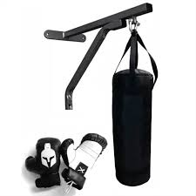
BALÓN DE FUTBOL  Estar fabricados con materiales adecuados; Tener una circunferencia comprendida entre 68 y 70 cm (27-28 in).  Tener un peso comprendido entre 410 y 450 g (14-16 oz) al comienzo del partido.  Tener una presión equivalente a 0.6–1.1 atmósferas (600–1100 g/cm²) al nivel del mar. | 
BALÓN DE VOLEIBOL  Con Cubierta PU suave, de Estructura Laminada.  Neumático: Butilo y apto para superficies Lisas y Terreno de Juego Interiores. | 
MALLA CANCHA DE VOLLEYBOL  Malla de Polipropileno y Nylon tensado de 3MM, de 9,50m x 1,00m con Bordes superiores en lona de por lo menos 5 cm; con cable de acero forrado y antenas. | 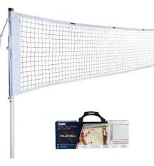
MALLAS PARA MICROFUTBOL  Malla de polipropileno, con medidas de 3,00 X 2,00 X 0,40 X 1,50mts y Calibre de 4MM. | 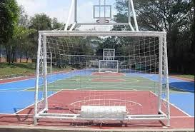
DOMINÓ  Juego de dominó profesional, juego de 28 fichas rectangulares blancas con los puntos negros.  Tamaño de las fichas 21x42x10 mm Material en plástico de alta calidad, colores blanco y negro. | 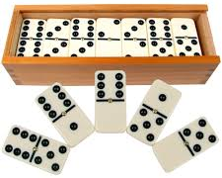
PARQUÉS  Juego de mesa para jornada recreativa, que consta en un tapete de cartón de 6 puestos enmarcado en madera con vidrio con medida de 50 cm x 50cm, incluye 24 fichas en 6 diferentes colores de 28 mm x 15 mm y un dado de 1 cm x 1cm. | 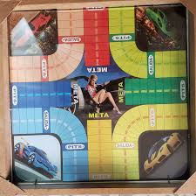
AJEDREZ  Tablero de ajedrez, caja de madera con 32 fichas, mediano 40 x 40 cms, color amarillo y negro. | 
MESA DE JUEGOS GIRATORIA 3 EN 1  Juegos Incluidos: Billar, Hockey Deslizante (o Air Hockey) y Futbolín.  Dimensiones Aproximadamente: 48" L x 24" W x 31" H (aprox. 122 cm x 61 cm x 79 cm).  Sistema de Juego: Giratorio (Rotating/Swivel) con bloqueos laterales de seguridad.  Material de Estructura: MDF (madera de ingeniería) de alta resistencia o madera certificada CARB.  Peso: Generalmente entre 45 y 75 libras (20Kg-34 Kg).  Accesorios Incluidos: Juego de bolas de billar, 2 tacos, 2 empujadores de hockey, 2 discos, red de tenis de mesa, paletas y pelotas.  Cambio Rápido: Sistema giratorio que permite pasar de un juego a otro en segundos.  Ahorro de Espacio: Ideal para salas de juegos familiares, oficinas o dormitorios.  Estabilidad: Patas robustas, a menudo con niveladores ajustables para suelos irregulares.  Almacenamiento: Muchos modelos incluyen espacio integrado para guardar los accesorios. | 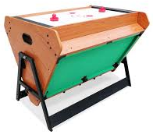
JUEGO DE BOLIRANA PORTATIL  Material: Madera Tablex/MDF con acabados de alta resistencia.  Uso: Interior (sobremesa) o exterior (portable).  Componentes: 1 mesa de juego, 6-8 balines de acero y tablero de puntuación.  Diseño: Tabla inclinada con agujeros y rana, a menudo plegable.  Capacidad: Diseñado para múltiples jugadores (2-10 jugadores).  Dimensiones y Peso Aproximado  Versión Mesa/Pequeña: Aprox. 27x27 cm.  Versión Plegable con Base: Medidas cercanas a 85 cm de largo x 35 cm de ancho x 91 cm de alto. | 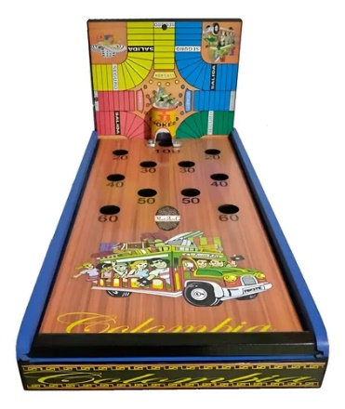
MESA DE PING PONG PROFESIONAL  Tabla en MDF de 18mm de espesor.  Tubería PTS de 40mm x 40mm.  Rodachinas de 5cm de diámetro.  1 malla en tela.  Sistema de freno mariposa.  Niveladores de piso antideslizantes.  Estructura plegable.  Uso: profesional. | 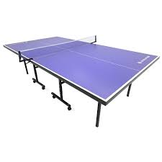
JUEGO DE RAQUETAS DE PING PONG  Raqueta plana y rígida fabricada en madera en su mango y estructura, las hojas laterales en goma en colores rojo y negro cumpliendo con las características principales para competencias avaladas por la ITTF (federación internacional de tenis de mesa).  Incluye: 2 raquetas y 2 estuches con cremallera.  Material: raqueta en madera de alta resistencia con recubrimiento en goma. Estuches en nylon de alta durabilidad.  Pelotas de Ping Pong  3 estrellas (Máximo estándar de calidad).  Mayor durabilidad y uniformidad en sus componentes, aptas para competencias profesionales.  Material: plástico de alta resistencia.  Colores: naranja y blanco que son los autorizados por la ITTF (federación internacional de tenis de mesa) y en tono mate.  Medida: diámetro de 40mm. Caja por 6 unidades. | 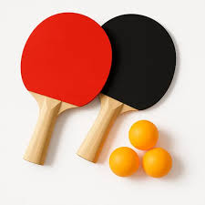
ESPECIFICACIONES TÉCNICAS ADICIONALES LOTE 1
El oferente deberá aportar junto con su oferta, certificación firmada por el representante legal o apoderado, o persona natural según corresponda, indicando que entregará la totalidad de los elementos en el punto de servicio designado por la Dirección de Bienestar Social y Familia (almacén de intendencia), por tal motivo el valor ofertado deberá incluir los costos de transporte y demás gastos que se requieran para cumplir de acuerdo a las especificaciones requeridas.
El oferente deberá aportar junto con su oferta, certificación firmada por el representante legal o apoderado, o persona natural según corresponda, donde garantice que, los elementos a adquirir son fabricados con materia prima nueva, son originales (genuinos), que no son remanufacturados, ni reciclados, y que además cumplen con las especificaciones y normas técnicas requeridas por la Dirección de Bienestar Social y Familia o en su defecto, aportar el certificado de conformidad de cada producto a suministrar junto con la presentación de la oferta.
El oferente deberá aportar junto con su oferta, certificación firmada por el representante legal o apoderado, o persona natural según corresponda, donde garantice que, todos los costos (certificaciones, costos de intermediación y/o gastos administrativos en los que se incurra durante el desarrollo del proceso de contratación y la ejecución del contrato entre otros), estarán a su cargo en calidad de oferente y como futuro contratista.
El oferente deberá aportar junto con su oferta, certificación firmada por el representante legal o apoderado, o persona natural según corresponda, indicando que, todo elemento que presente imperfectos de fabricación deberá ser reemplazado en un término de 48 horas sin costo adicional.
El oferente deberá aportar junto con su oferta, certificación firmada por el representante legal o apoderado, o persona natural según corresponda, indicando que, se encuentra en la capacidad logística de ejecutar el contrato en el plazo establecido.
El oferente deberá aportar certificación firmada por el representante legal o apoderado, o persona natural según corresponda, a través de la cual se compromete a relacionar las especificaciones y normas técnicas requeridas por la Dirección de Bienestar Social y Familia dentro de las facturas electrónicas generadas durante la ejecución del contrato derivado del presente proceso contractual.
El oferente deberá aportar junto con su oferta, certificación firmada por el representante legal o apoderado, o persona natural según corresponda, donde certifique que, los elementos objeto del presente estudio previo cumplirán con las características y especificaciones técnicas descritas en cada ítem establecido en el Anexo No. 2 – Especificaciones Técnicas Mínimas. El supervisor del contrato que designe el ordenador del gasto verificará una vez se encuentre en ejecución, que los elementos cumplan con lo requerido y se encuentren en el excelente estado.
El oferente deberá presentar con su oferta, fichas técnicas de fabricante de los bienes a adquirir en donde adjuntará el registro fotográfico del elemento ofertado.
En el momento de la entrega de los bienes objeto del presente proceso de contratación, adicionalmente deberá entregar un video tutorial para el armado del Kit deportivo cuando aplique.
Con el fin de garantizar la calidad de los bienes a contratar y evitar incumplimientos en la ejecución del futuro contrato, se requiere acreditar experiencia en ejecución con máximo tres contratos celebrados y ejecutados a satisfacción, cuya cuantía sea igual o superior al presupuesto oficial equivalente a 200 SMMLV para el LOTE 1 – KIT DEPORTIVO Y RECREATIVO UNIDAD POLICIAL, acreditación que será avalada en el Registro Único de Proponentes (RUP). Lo anterior será objeto de verificación con los siguientes códigos de clasificación: Diligenciar - FORMULARIO EXPERIENCIA DEL PROPONENTE.

Para la verificación de experiencia EL PROPONENTE deberá acreditar dentro del documento RUP el cumplimento de al menos 5 de los siguientes códigos:

CLASIFICACIÓN UNSPSC | SEGMENTO | FAMILIA | CLASE
49201600 | Equipos suministros y accesorios para deporte y recreación | Equipo para entrenamiento físico | Equipo de entrenamiento de pesas y resistencia
49201500 | Equipos suministros y accesorios para deporte y recreación | Equipo para entrenamiento físico | Equipo de entrenamiento para aeróbicos
49171600 | Equipos suministros y accesorios para deporte y recreación | Equipos de gimnasia y boxeo | Equipos de boxeo
49161500 | Equipos suministros y accesorios para deporte y recreación | Equipos deportivos para campos y canchas | Equipos para deporte de campo
49161600 | Equipos suministros y accesorios para deporte y recreación | Equipos deportivos para campos y canchas | Equipos para deporte de raqueta y pista
49221500 | Equipos suministros y accesorios para deporte y recreación | Equipos y accesorios para deporte | Accesorios para deporte
60141100 | Instrumentos musicales, juegos, juguetes, artes, artesanías y equipo educativo, materiales, accesorio y suministros | Juguetes y juegos | Juegos
49181500 | Equipos, Suministros, y accesorios para deportes y recreación | Juegos, equipo de tiro y mesa | Equipos y juegos de mesa
49181600 | Equipos, Suministros, y accesorios para deportes y recreación | Juegos, equipo de tiro y mesa | Equipos y juegos de tiro al blanco

LOTE 2 EQUIPOS Y ELEMENTOS PARA KIT DE BIENESTAR UNIDAD POLICIAL
NEVERA  Tipo: Pequeño  Capacidad bruta: 247 Lts aproximadamente.  Capacidad neta: 230 Lts aproximadamente.  Ancho: 55.6 cm aproximadamente.  Alto: 157.5 cm aproximadamente.  Fondo: 67 cm aproximadamente.  Cantidad de puertas: 2  Dispensador de Agua: Si  Voltaje: 110 V  Garantía: 12 meses  Sistema de enfriamiento: No frost  Cuenta con control de temperatura  Cuenta con luz interna  Panel de control: Análogo  Material de Bandejas en Nevera: Cristal Templado  Deberá incluirse un stiker con el logo de la Dirección de Bienestar Social y Familia, que sea visible sobre el electrodoméstico, en medidas aproximadas de 6 cm de alto y 3 cm de ancho, empleando una técnica que permita su conservación a largo tiempo.  Nota: Diseño, colores y acabados se coordinarán con el supervisor del contrato. | 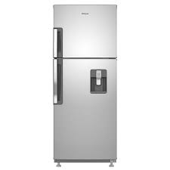
HORNO MICROONDAS  Sistema Inverter de alimentación de energía – sí.  Apertura de puerta: Control de botón.  Dimensiones aproximadas exteriores [mm]: Anchura 47,2 cm, Altura: 27,95 cm, Profundidad: 36,56 cm.  Electricidad: Relación de voltaje - 110-60V.  Frecuencia de potencia: 60Hz.  Consumo: Parrilla - 1000W.  Interior: Tipo Acrílico Gris.  Deberá incl. uirse un stiker con el logo de la Dirección de Bienestar Social y Familia, que sea visible sobre el electrodoméstico, en medidas aproximadas de 6 cm de alto y 3 cm de ancho, empleando una técnica que permita su conservación a largo tiempo.  CARACTERÍSTICAS DE MICROONDAS  Descongelación automática por peso: sí  CARACTERÍSTICAS DE PARRILLA  Potencia de parrilla: 1000W  FUNCIONAMIENTO  Guía automático: sí  Bloqueo de niños: sí  Horno de convección con ventilador: Temperaturas - 100 - 220°C  Nota: Diseño, colores y acabados se coordinarán con el supervisor del contrato. | 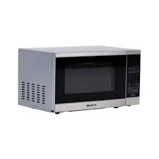
ESTUFA  Capacidad: 4 Puestos.  Tipo: De piso con horno.  Garantía: 1 año. aproximadamente  Ancho: 51 cm. aproximadamente  Alto: 90 cm. aproximadamente  Fondo: 59,5 cm. aproximadamente  Cubierta: Acero inoxidable, doble Vidrio.  Parrillas: 2.  Peso: 28,5 Kg aproximado.  Nota: Diseño, colores y acabados se coordinarán con el supervisor del contrato. | 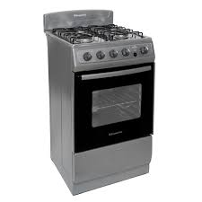
LICUADORA  Motor de 500 vatios.  Vaso de vidrio refractario con capacidad para 5 tazas (1,25 litros).  Control giratorio de 2 velocidades.  Diseño: cromado.  Exclusivo sistema de acople totalmente metálico para máxima durabilidad.  Pulveriza hielo con la cuchilla trituradora de hielo.  Voltaje: 110 v.  Nota: Diseño, colores y acabados se coordinarán con el supervisor del contrato. | 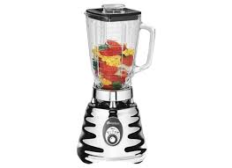
CAFETERA  Capacidad: 4 tazas.  Tipo: Cafeteras Eléctricas.  Ancho: 15,8 cm.  Alto: 22,4 cm.  Fondo: 24,8 cm.  Material: Plástico.  Accesorios: Filtro permanente.  Voltaje: 110 v.  Material vaso: Vidrio.  Potencia: 650.  Nota: Diseño, colores y acabados se coordinarán con el supervisor del contrato. | 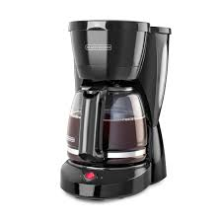
SANDUCHERA  Dimensiones aproximadas: (largo x ancho x altura): 245 x 298 x 90 mm.  Soportes antideslizantes.  Mango de tacto frío.  Placas con revestimiento antiadherente.  Alimentación: 1000 W.  Voltaje: 110 v - 60 Hz.  Longitud del cable: 0,8 m.  Nota: Diseño, colores y acabados se coordinarán con el supervisor del contrato. | 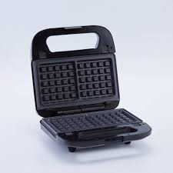
LAVADORA  Garantía: 12 meses.  Tipo de carga: Superior.  Alto: 85 cm. aproximadamente  Capacidad de lavado: 9 kg.  Ancho: 54 cm. aproximadamente  Eficiencia energética: A.  Panel de control: Digital.  Número de programas: mínimo 6.  Alimentación: Eléctrica.  Voltaje: 110 V.  Fondo: 56 cm. aproximadamente  Deberá incluirse un stiker con el logo de la Dirección de Bienestar Social y Familia, que sea visible sobre el electrodoméstico, en medidas aproximadas de 6 cm de alto y 3 cm de ancho, empleando una técnica que permita su conservación a largo tiempo.  Nota: Diseño, colores y acabados se coordinarán con el supervisor del contrato. | 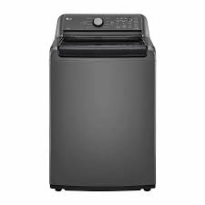
VENTILADOR  Silencioso.  Sistema de inclinación accionada por botón lateral.  Potencia: 90 wats.  Color: negro.  Voltaje: 110 V.  Con capacidad para usarse tipo pedestal o a la pared.  Mínimo 3 velocidades.  Sistema de Oscilación de al menos 90 grados.  Deberá incluirse un stiker con el logo de la Dirección de Bienestar Social y Familia, que sea visible sobre el electrodoméstico, en medidas aproximadas de 6 cm de alto y 3 cm de ancho, empleando una técnica que permita su conservación a largo tiempo.  Garantía: 1 (Un) año de Garantía. | 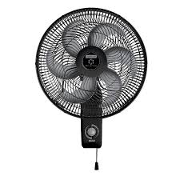  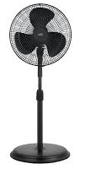
PURIFICADOR DE AGUA EN ACERO QUIRÚRGICO  Ancho: 29 cm.  Alto: 12 cm.  Fondo: 9 cm.  Voltaje: 110 v.  Consumo: 25 W con filtro de carbón activado de 10 o 7 pulgadas.  Indicador on / off y switch para activar concentración de ozono. | 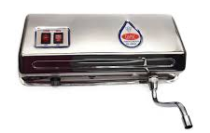
FILTRO PARA PURIFICADOR  Filtros de carbón activado. Compatible con purificador de agua en acero quirúrgico, capaz de retener sedimentos, partículas, óxido y otras impurezas presentes en el agua. | 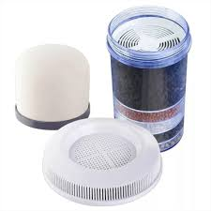
CONGELADOR 200 LITROS  Congelador función dual para congelar o refrigerar, temperatura de -18 a -24°C, y función turbo que se encarga de acelerar el proceso de congelación hasta por 12 horas, con el espacio ideal para guardar los alimentos y poder mantenerlos congelados, que incluya canastillas de material resistente con compartimientos ubicados en el interior, Voltaje 110 V. | 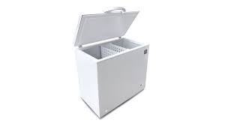
TELEVISOR  Tamaño de Pantalla: 55''.  Resolución:4K Ultra HD.  Tecnología de la Pantalla: LED.  Servicio Inteligente: Smart TV.  Procesador: Quad Core (o de cuatro núcleos 4 K).  Conectividad: Wi-fi 5 y BT 5.0.  Diseño: Plano.  Tipo: Slim.  Tecnología Televisión Digital Terrestre: Recepción de televisión digital terrestre en el estándar aprobado para Colombia (DVB-72).  Color: Negro y/o plateado.  Mando a Distancia: Control remoto y/o voz (Baterías incluidas) si este las necesita.  Audio: Mínimo 16 W.  Entradas y/o Salidas:  2 HDMI.  1 USB.  1 LAN (Ethernet).  1 puerto óptico.  Alimentación: 110-240 VAC 50/60 Hz.  Accesorio: Control remoto, cable de alimentación, base para pared o mesa (según la necesidad de la unidad).  Estado: fecha de fabricación no superior a doce (12) meses anteriores a la entrega  Garantía: El contratista debe garantizar para los televisores una garantía técnica de un (1) año, contado a partir de la fecha del acta de recibido a satisfacción por parte de la supervisión del contrato. Así mismo, dentro del periodo de garantía el contratista suministrará todos los repuestos nuevos de iguales o superiores características a los originales sin costo alguno para la Policía Nacional, con el fin de garantizar su correcto funcionamiento.  Año de Fabricación: | 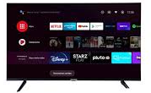
REGULADOR DE VOLTAJE X 4  Capacidad 1000VA / 500W  Voltaje de Entrada 115V AC (Rango: 92V -138V AC).  Tomas de Salida 4 x NEMA 5-15R (Reguladas y protegidas).  Protección Sobretensión (175 Joules), sobrecarga y cortocircuito.  Indicadores Luces LED de estado (Encendido / Regulación)  Material Plástico ABS retardante de llama | 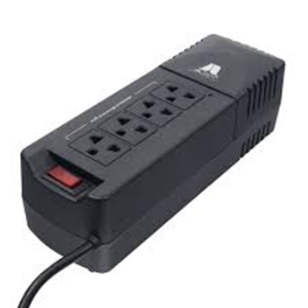
GENERADOR ELÉCTRICO A 110 V PORTÁTIL  Potencia Máxima (Stand by): 1.300 Watts  Potencia Nominal (Prime): 1.000 Watts  Voltaje: 110 V (Monofásico)  Frecuencia: 60 Hz  Motor: 4 Tiempos / Aire Forzado  Potencia Motor: 2.7 HP / 3600 rpm  Arranque: Manual (Cuerda)  Combustible: Gasolina  Capacidad Tanque: Aproximadamente. 5-6 Litros (varía según marca)  Uso: Hogar, iluminación, electrodomésticos pequeños. | 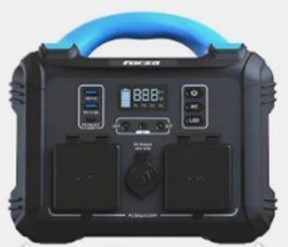  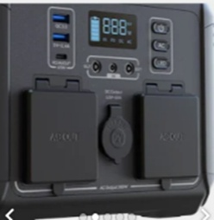
JUEGO DE UTENSILIOS  Diseño ergonómico para mayor comodidad, antiadherente, fuerte y flexible resistente al calor, no absorbente de sabores, ni olores. Apropiado para el contacto con alimentos y apto para lava vajillas, compuesto por mínimo 4 piezas; 1 cucharon 30 x 8.5 cm aproximadamente, 1 espumadera de 35 x 10.5 cm aproximadamente, 1 espátula ranurada de 34 x 8.2 cm aproximadamente, 1 cuchara de 34 x 6 cm aproximadas. | 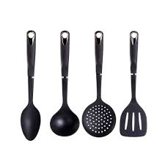
COLADOR 20 CM  Colador plástico de 20cm de diámetro y largo total del 33,5cm en promedio, huecos de la malla de 1mm. | 
PORTA CUBIERTOS PLÁSTICO  Con capacidad para almacenar y transportar de forma segura cubiertos para minimizar las lesiones de la familia o los empleados, elaborado en plástico duradero de grado comercial, diseño acanalado y acabado de resina especial para resistencia-ideal para almacenar cubiertos. | 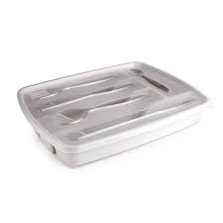
RALLADOR GRANDE 4 CARAS  Rallador grande de 4 caras con filo, elaborado en acero y plástico, con base antideslizante y diseñado para utilizar de forma vertical. | 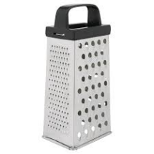
EXPRIMIDOR MANUAL DE CITRICOS  Exprimidor Manual de acero inoxidable, altamente resistente y de fácil lavado. | 
MOLINILLO PLÁSTICO  Molinillo plástico fabricado en polipropileno virgen 100%, con peso promedio de 51 gramos, longitud total de 31,8 cm. y ancho máximo de 5,15 cm. | 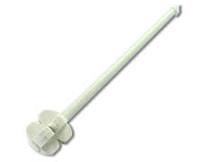
ABRELATAS  Fabricado en acero inoxidable y mango en plástico antiadherente con diseño ergonómico para un agarre firme y mecanismo ensamblado de tres laminas para una mayor duración, diseñado para abrir y perforar latas de metal, altamente resistente. | 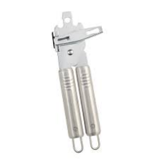
VASOS EN ACERO INOXIDABLE X 6  Material: Acero Inoxidable AISI 304 (18/8 - 18% Cromo, 8% Níquel) o AISI 316 para mayor resistencia química.  Capacidad: Disponible en varias medidas (ej. 250ml, 500ml, 700ml, 750ml).  Aislamiento: Opciones de pared sencilla o doble pared al vacío (térmicos).  Acabado: Pulido espejo, satinado o mate  Dimensiones (aprox. 250ml): Diámetro 9cm x Altura 7cm.  Peso: Variable según espesor (aprox. 62g a 300g). | 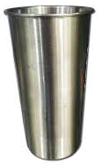
JUEGO DE CUCHILLOS INDUSTRIALES  Juego de cuchillos industriales en acero inoxidable mínimo 12 piezas; 1 Cuchillo de cocina de 3,5 pulgadas - 1 Cuchillo multiusos de 5 pulgadas - 1 Cuchillo de seda de 8 pulgadas - 1 Cuchillo para pan 8 pulgadas - 1 Cuchillo de chef 8 pulgadas - 6 Cuchillos para carne 5 pulgadas - 1 Bloque de madera con afilador interno. | 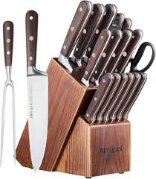
JUEGO DE CUBIERTOS ACERO INOXIDABLE  Juego de cubiertos de acero inoxidable mínimo 6 puesto (24 piezas) compuesto por cuchara, cuchillo, tenedor y cucharilla. | 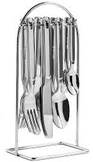
OLLETA CHOCOLATERA  Elaborada en aluminio natural con interior antiadherente, alto de 17cm, ancho de 18,5cm y fondo de 14,5cm y capacidad de 2 litros. | 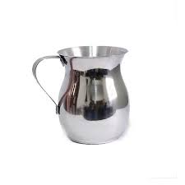
JUEGO DE OLLAS CON TAPA  Batería de ollas con tapa elaboradas en aluminio, asas en baquelita resistente al calor, antiadherente y tapa de vidrio templado de mínimo 8 piezas (4 ollas y 4 tapas); olla con tapa en vidrio 24cm, olla con tapa en vidrio 20cm, olla con tapa en vidrio 18 cm y olla con tapa en vidrio 16cm. | 
TERMO BEBIDAS CALIENTES  Termo sifón tipo industrial con capacidad de 2,5 litros aproximadamente, fabricado en acero inoxidable de 34,5cm de alto aproximadamente, hermético y térmico para líquidos, que mantenga la temperatura (líquidos calientes) y con sistema de válvula para servir sin necesidad de sacar la tapa. | 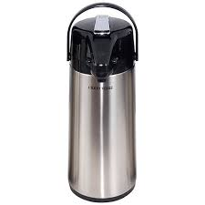
TERMO BEBIDAS FRIAS

Termo sifón tipo industrial con capacidad de 2,5 litros, fabricado en acero inoxidable de 34,5cm de alto aproximadamente, hermético y térmico para líquidos, que mantenga la temperatura (líquidos fríos) y con sistema de válvula para servir sin necesidad de sacar la tapa.
SARTENES ANTIADERENTES CON TAPA DE VIDRIO GRANDE  Sartenes antiadherentes con tapa de vidrio, revestimiento en mármol y libres de PFOA-PTEE, aptos para estufas de inducción, eléctricas y gas de mínimo 6 piezas (3 sartenes y 3 tapas); 1 Sartén de 20cm con tapa, 1 Sartén de 22cm con tapa y 1 Sartén de 24cm con tapa. | 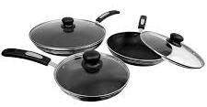
OLLA PITADORA  Olla pitadora 6 litros fabricada en aluminio de alta pureza con tapa de cierre interno. | 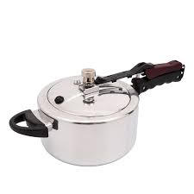
JARRA PLÁSTICA  Jarra plástica de 10 litros con graduación en relieve y división de 200ml, de 22,3cm de diámetro y 32cm de alto en promedio. | 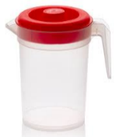
VAJILLA EN ACERO INOXIDABLE  Tipo de Acero: Generalmente AISI 304 (18/10 o 18/8) para alta calidad y resistencia a la corrosión, o AISI 430 (18/0) para opciones más económicas.  Composición: Aleación de hierro, cromo (16%-18%) y niquel (8%-10 en 304).  Acabado: Pulido espejo (brillante) o satinado/mate (tipo scotch brite).  Grosor: Varía entre 0.5 mm a 1.2 mm, dependiendo de la rigidez requerida | 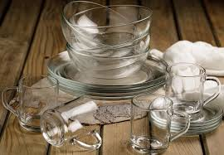
SILLA PLÁSTICA SIN BRAZOS  Diseñadas en material plástico, fáciles de apilar y resistente a la humedad, al sol y al agua con filtro UV, con tapones antideslizantes en sus 4 patas para mayor firmeza. | 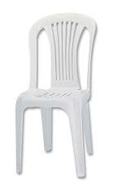
MESA PLÁSTICA  Material plástico, fácil de armar sin necesidad de herramienta, resistente a la humedad, al sol y al agua con filtro UV, medidas 60 x 67 x 60 cm aproximadamente. | 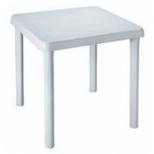
BALDE DE AGUA  Material en plástico de 15 a 17 litros, pico en punta que facilita verter el líquido, manija ergonómica, altamente resistente. | 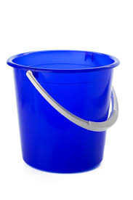
MANGUERA  Manguera Reforzada 3 Capas, Conexiones Plásticas, 1/2', 15 Metros Conexiones plásticas para mejor ajuste. anti-torceduras con refuerzo de tejido o tramado radial resistente a la alta presión. | 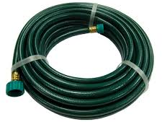
ESPECIFICACIONES TÉCNICAS ADICIONALES LOTE 2
El oferente deberá aportar junto con su oferta, certificación firmada por el representante legal o apoderado, o persona natural según corresponda, indicando que entregará la totalidad de los elementos en el punto de servicio designado por la Dirección de Bienestar Social y Familia (Almacén de Intendencia), por tal motivo el valor ofertado deberá incluir los costos de transporte y demás gastos que se requieran para cumplir de acuerdo a las especificaciones requeridas.
El oferente deberá aportar junto con su oferta, certificación firmada por el representante legal o apoderado, o persona natural según corresponda, donde conste que, en caso de detectarse mala calidad en los elementos objeto del presente estudio previo, como futuro contratista se compromete a reponer los elementos sin costo adicional para la entidad y en un tiempo no mayor al ofrecido para el tiempo de entrega, es decir, en el siguiente día hábil después de haber realizado la solicitud por parte del supervisor.

Si el elemento restituido presenta igualmente deficiencias de calidad, tendrá que responder por los daños que se hayan ocasionado por el elemento que presente deficiencia, hasta que se reciba a satisfacción los elementos objeto del presente estudio previo.
El oferente deberá aportar junto con su oferta, certificación firmada por el representante legal o apoderado, o persona natural según corresponda, donde garantice que, los elementos a adquirir son fabricados con materia prima nueva, que no son remanufacturados, ni reciclados, y que además cumplen con las especificaciones y normas técnicas requeridas por la Dirección de Bienestar Social y Familia.
El oferente deberá aportar junto con su oferta, certificación firmada por el representante legal o apoderado, o persona natural según corresponda, donde certifique que, los ítems ofertados serán entregados en empaque resistente a la contaminación en material biodegradable y de fácil reciclaje o reutilización, con el fin de evitar deterioro en el almacenaje y en la manipulación del mismo.
El oferente deberá aportar junto con su oferta, certificación firmada por el representante legal o apoderado, o persona natural según corresponda, donde certifique que, los elementos de consumo son nuevos y que cuentan con el certificado de importación (en caso de que aplique), que cumplen con las características mínimas solicitadas de acuerdo a los ítems de los elementos objeto del presente estudio previo, documento que deberá estar firmado por el representante legal de la empresa.
El oferente deberá aportar junto con su oferta, certificación firmada por el representante legal o apoderado, o persona natural según corresponda, donde certifique que, los elementos objeto del presente estudio previo cumplirán estrictamente con las características y especificaciones técnicas descritas en cada ítem establecido en el Anexo No. 2 – Especificaciones Técnicas Mínimas.

El supervisor del contrato que designe el ordenador del gasto, verificará una vez se encuentre en ejecución, que los elementos cumplan con lo requerido y se encuentren en el excelente estado.
El oferente deberá aportar junto con su oferta, certificación firmada por el representante legal o apoderado, o persona natural según corresponda, deberá presentar documento escrito junto con su oferta donde certifique que, los costos de transporte como (seguros de transporte, robo, destrucción, pérdida, deterioro o daños ocasionados por terceros), entre otros, estarán bajo su responsabilidad cuando se realicen el procedimiento de entrega de los elementos objeto del presente estudio previo, en el desarrollo de la ejecución del contrato, reiterando que estarán a cargo del futuro contratista. Por lo anterior, deberá tener presente estos costos en la elaboración y ofrecimiento de su oferta.
El oferente deberá presentar junto con su oferta, muestra física de los elementos en empaque sellado y con oficio remisorio, el cual será entregado en la oficina física de radicación de la Dirección de Bienestar Social y Familia, contara con fecha y hora de radicación hasta la hora y fecha de cierre del cronograma del proceso para la presentación de la oferta, este debe reflejar la marca y referencia del producto ofertado, lo anterior con el fin de verificar los componentes de cada producto y evitar el plagio de información, medida que se toma debido a antecedentes evidenciados en vigencias anteriores. La ausencia del cumplimiento al presente requisito será subsanable durante el plazo del traslado del informe de evaluación de requisitos habilitantes; Si el oferente no subsana o no cumple con las condiciones técnicas establecidas será causal de rechazo de la oferta. Esta muestra será almacenada por el comité técnico evaluador para comparar en la entrega de elementos que por parte del futuro contratista se mantenga la calidad y diseños ofertados, posterior a esta verificación se devolverá la muestra al contratista, para los oferentes que no ganen el proceso y hayan entregado muestra se devolverá terminada la subasta.
El oferente, en caso de ser contratista del presente proceso, se compromete a relacionar las especificaciones y normas técnicas requeridas por la Dirección de Bienestar Social y Familia dentro de las facturas electrónicas generadas durante la ejecución del contrato derivado del presente proceso contractual.
El logotipo de la Dirección de Bienestar Social y Familia será entregado al contratista del presente proceso en medio magnético una vez sea notificada la adjudicación del proceso contractual, así mismo, deberá garantizar la no divulgación ni utilización de este con otros fines.
El oferente deberá presentar con su oferta, fichas técnicas de fabricante de los bienes a adquirir en donde adjuntará el registro fotográfico del elemento ofertado.
Con el fin de garantizar la calidad de los bienes a contratar y evitar incumplimientos en la ejecución del futuro contrato, se requiere acreditar experiencia en ejecución con máximo tres contratos celebrados y ejecutados a satisfacción, cuya cuantía sea igual o superior al presupuesto oficial equivalente a 250 SMMLV, acreditación que será avalada en el Registro Único de Proponentes (RUP). Lo anterior será objeto de verificación con los siguientes códigos de clasificación: Diligenciar - FORMULARIO EXPERIENCIA DEL PROPONENTE.

Para la verificación de experiencia EL PROPONENTE deberá acreditar dentro del documento RUP el cumplimento de al menos 8 de los siguientes códigos:

CLASIFICACIÓN UNSPSC | SEGMENTO | FAMILIA | CLASE
48101700 | Maquinaria, Equipo y Suministros para la Industria de Servicios | Equipos de servicios de alimentación para instituciones | Distribuidores automáticos de comida y bebida
40161500 | Componentes y Equipos para Distribución y Sistemas de Acondicionamiento | Filtrado y purificación industrial | Filtro
52141500 | Artículos Domésticos, Suministros y Productos Electrónicos de Consumo | Aparatos electrodomésticos | Electrodomésticos para cocina
52151500 | Artículos Domésticos, Suministros y Productos Electrónicos de Consumo | Utensilios de cocina domésticos | Utensilios de cocina domésticos
52152000 | Artículos Domésticos, Suministros y Productos Electrónicos de Consumo | Utensilios de cocina domésticos | cubertería y cuchillería de uso doméstico
56112100 | Muebles, Mobiliario y Decoración | Muebles comerciales e industriales | Asientos
56121400 | Muebles, Mobiliario y Decoración | Mobiliario institucional, escolar y educativo y accesorios | Mobiliario de cafetería y comedor
47121800 | Equipos de Limpieza y Suministros | Equipo de aseo | Equipo de limpieza
40142000 | Componentes y Equipos para Distribución y Sistemas de Acondicionamiento | Distribución de fluidos y gas | Mangueras
52141500 | Artículos Domésticos, Suministros y Productos Electrónicos de Consumo | Aparatos electrodomésticos | Lavadoras y suministros de uso doméstico
52141800 | Artículos Domésticos, Suministros y Productos Electrónicos de Consumo | Aparatos electrodomésticos | Otros electrodomésticos
52152100 | Artículos Domésticos, Suministros y Productos Electrónicos de Consumo | Utensilios de cocina domésticos | Cristalería de uso doméstico
48101900 | Maquinaria, Equipo y Suministros para la Industria de Servicios | Equipos de servicios de alimentación para instituciones | Tazas para servicio de mesa
52151700 | Artículos Domésticos, Suministros y Productos Electrónicos de Consumo | Utensilios de cocina domésticos | Cubertería y cuchillería de uso doméstico
52151800 | Artículos Domésticos, Suministros y Productos Electrónicos de Consumo | Utensilios de cocina domésticos | Batería de cocina doméstica
52161500 | Artículos Domésticos, Suministros y Productos Electrónicos de Consumo | Electrónica de consumo | Equipos audiovisuales

LOTE 3 KIT DE APOYO Y CUIDADO PERSONAL
TOALLAS HIGIÉNICAS  Toallas higiénicas con alas, para flujo regular y nocturno, longitud entre 21 y 31 cm, presentación en paquete por mínimo diez (10) unidades, con los registros o autorizaciones sanitarias que resulten aplicables conforme a la normatividad vigente y fecha de vencimiento no inferior a un (1) año contado a partir de la entrega. | 
PAÑITOS HUMEDOS  Pañitos húmedos para higiene personal, libres de alcohol, dimensiones aproximadas entre 15 x 19 cm y 20 x 30 cm, presentación en paquete por mínimo cincuenta (50) unidades, con los registros o autorizaciones sanitarias que resulten aplicables conforme a la normatividad vigente y fecha de vencimiento no inferior a un (1) año. | 
CREMA DENTAL  Crema dental con flúor, contenido entre 60 ml y 75 ml (o su equivalente comercial), con las autorizaciones sanitarias que resulten aplicables conforme a la normatividad vigente y fecha de vencimiento no inferior a un (1) año. | 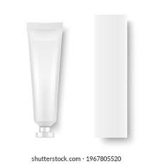
DESODORANTE UNISEX  Desodorante unisex tipo aerosol, roll-on o barra, contenido entre 90 ml y 150 ml (o su equivalente en gramos), con las autorizaciones sanitarias que resulten aplicables conforme a la normatividad vigente | 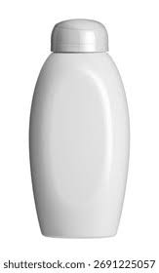
JABÓN DE CUERPO  Jabón de tocador en barra para uso corporal, peso entre 100 y 125 gramos, con las autorizaciones sanitarias que resulten aplicables conforme a la normatividad vigente y fecha de vencimiento no inferior a un (1) año. | 
JABONERA  fabricada en plástico ABS de alta resistencia o Polipropileno, con sistema de drenaje de agua, dimensiones mínimas de 12 cm x 8 cm x 3 cm, resistente a la humedad y a productos de limpieza, superficie lisa de fácil aseo, color neutro (blanco, gris o transparente) y capacidad para jabón de tocador estándar.  Cierre Hermético/Sellado: Sistema de tapa con ajuste a presión o pestillo para evitar que el agua residual se filtre a la maleta. | 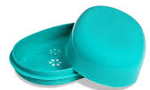
PORTA CEPILLOS DE DIENTES  Fabricado en plástico ABS de alta resistencia o material equivalente, con capacidad mínima para dos cepillos dentales, diseño que permita la ventilación y el secado adecuado, resistente a la humedad y a productos de limpieza, de fácil mantenimiento, superficie lisa y acabado uniforme, dimensiones mínimas de 8 cm de altura y 6 cm de diámetro o ancho. | 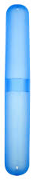
CEPILLO DE DIENTES  Cepillo dental para adulto, cabeza de tamaño normal, cerdas suaves o medias, mango ergonómico y limpiador de lengua. | 
MAQUINA DE AFEITAR X 4  Máquina de afeitar desechable de triple hoja, banda lubricante, mango ergonómico, presentación por cuatro (4) unidades. | 
PIJAMA HOMBRE CORTA  Para garantizar la propiedad hipoalergénica, el material debe ser de origen natural o sintético certificado como libre de sustancias irritantes.  Tela transpirable, con alta absorción de humedad y tacto extrasuave.  Costuras planas tipo flat-lock de 4 hilos para evitar relieves que irriten la piel.  Los hilos serán 100% algodón o poliéster recubierto de algodón para mantener el carácter hipoalergénico en toda la prenda.  NOTA: Cada pijama deberá estar debidamente empacado en bolsa plástica transparente, sellado y rotulado con la talla correspondiente. | 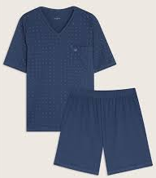
PIJAMA HOMBRE LARGA  Para garantizar la propiedad hipoalergénica, el material debe ser de origen natural o sintético certificado como libre de sustancias irritantes.  Tela transpirable, con alta absorción de humedad y tacto extrasuave.  Costuras planas tipo flat-lock de 4 hilos para evitar relieves que irriten la piel.  Los hilos serán100% algodón o poliéster recubierto de algodón para mantener el carácter hipoalergénico en toda la prenda.  NOTA: Cada pijama deberá estar debidamente empacado en bolsa plástica transparente, sellado y rotulado con la talla correspondiente. | 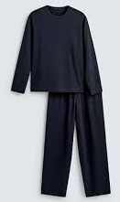
PIJAMA MUJER CORTA  Para garantizar la propiedad hipoalergénica, el material debe ser de origen natural o sintético certificado como libre de sustancias irritantes.  Tela transpirable, con alta absorción de humedad y tacto extrasuave.  Costuras planas tipo flat-lock de 4 hilos para evitar relieves que irriten la piel.  Los hilos serán100% algodón o poliéster recubierto de algodón para mantener el carácter hipoalergénico en toda la prenda.  NOTA: Cada pijama deberá estar debidamente empacado en bolsa plástica transparente, sellado y rotulado con la talla correspondiente. | 
PIJAMA MUJER LARGA  Para garantizar la propiedad hipoalergénica, el material debe ser de origen natural o sintético certificado como libre de sustancias irritantes.  Tela transpirable, con alta absorción de humedad y tacto extrasuave.  Costuras planas tipo flat-lock de 4 hilos para evitar relieves que irriten la piel.  Los hilos serán100% algodón o poliéster recubierto de algodón para mantener el carácter hipoalergénico en toda la prenda.  NOTA: Cada pijama deberá estar debidamente empacado en bolsa plástica transparente, sellado y rotulado con la talla correspondiente. | 
CHANCLAS  Chanclas para hombre y mujer color negro, 100% PVC, La superficie de contacto con el pie debe ser libre de asperezas, burbujas, agujeros que puedan causar maltrato al usuario, que permita flexibilidad y con curva ergonómica, la suela debe ser antideslizante.  NOTA: Cada par de chanclas deberá estar debidamente empacado en bolsa plástica transparente, sellado y rotulado con la talla correspondiente. | 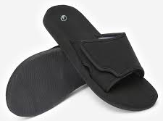
BOLSO TIPO MORRAL:  Bolso tipo morral tres (3) bolsillos de forma ovalada en su parte superior, elaborado en lona poliéster impermeable, color azul.  Medidas: Ancho en la base 29 centímetros, alto 43 centímetros y profundo 13 centímetros (Todas las medidas tolerancia de ± 5 centímetros).  Tipo de cierre con cremallera en nylon referencia No. 6, con dos (2) slider en los 3 bolsillos del morral.  Bolsillos: el bolsillo pequeño externo primero: mide 26 centímetros de alto y 21 centímetros de ancho y debe ir forrado en material seda poliéster color azul.  El bolsillo externo intermedio: mide 40 centímetros de alto y 29 centímetros en su parte más ancha y debe ir forrado en material seda poliéster color verde.  El bolsillo superior: 45 centímetros de alto y 40 centímetros de ancho y debe ir forrado en material seda poliéster color azul (Todas las medidas Tolerancia de ± 4 centímetros).  Todas las costuras internas del bolso tipo morral deben ir forradas en ribete cambre, impidiendo que se visualicen.  Dos cargaderas acolchadas en Yumbolon No. 5, forradas en lona poliéster color azul para cargar el bolso tipo morral en la espalda del usuario, con ajuste en reata de una pulgada cocida con refuerzo en “X” en la parte inferior de la cargadera y hebilla color azul de graduar de una pulgada.  En la cargadera derecha puesto el bolso en la persona, debe llevar una escarapela plástica cosida, para portar un documento de 6 centímetros de ancha por 10 centímetros de larga.  En la cargadera izquierda puesto el bolso en la persona debe llevar una porta esfero cosido y en el mismo material principal del bolso de 3 centímetros de ancho por 14 centímetros de largo.  El largo de la cargadera es de 38 centímetros y su ancho es de 8 centímetros. El largo de la reata de ajuste con 40 centímetros y 2.5 centímetros de ancho (1 pulgada) (Todas las medidas Tolerancia ± 5 centímetros).  En los extremos laterales del bolso tipo morral debe llevar 2 bolsillos cocidos elaborados en malla acolchada con una base de soporte en lona poliéster de 15 centímetros de ancho y 6 centímetros de alto, las medidas de la malla son 12 centímetros de largo y 15 centímetros de ancho (Todas las medidas Tolerancia ± 2 centímetros).  Con 2 manijas de agarre, una que es manual y otra como soporte para colgar en la pared, la manual va acolchada en Yumbolon No. 5 y forrada en lona poliéster color azul, de 15 centímetros de largo y 4 centímetros de ancho, la de colgar va en reata de pulgada de 20 centímetros de largo y 1 pulgada de ancho.  La reata de colgar va fijada en la parte superior del morral y en medio de las cargaderas, y la agarradera manual va fijada centrada en la parte superior del morral (Tolerancia de ± 2 centímetros).  Un bolsillo interno ubicado dentro del bolsillo superior en tela tipo forro seda poliéster color azul para alojar el computar portátil, con 28 centímetros de largo y 28 centímetros de ancho (Todas las medidas Tolerancia de ± 2 centímetros).  En el frente del bolso en el bolsillo pequeño centrado, debe llevar bordado el logotipo de la Dirección de Bienestar Social y Familia en color blanco de 6.5 centímetros en su parte más ancha por 8 centímetros de largo, tomados desde la parte superior del punto hasta el vértice inferior de la letra “B” (ver imagen del logo Bienestar Social, ¡Somos + Familia!) (tolerancia ± 5 milímetros). Debajo del logotipo a 5 milímetros, debe ir bordada en color blanco con efecto negrilla la frase “Bienestar Social” de 1 centímetros de ancha x 11 centímetros de larga (todas las medidas tolerancia ± 1 centímetros). Debajo de esta a 7 milímetros debe ir bordada la frase “¡Somos + Familia!”.  La letra “S” y la letra “F” deben tener una longitud de extremo a extremo de 2 centímetros el resto de las letras deben medir 5 milímetros. El largo de la frase “¡Somos + Familia!” incluidos los signos de exclamación bordada en color blanco, debe ser de 11.5 centímetros.  La muestra física deberá presentarse en Bogotá, calle 44 No. 50-51, piso 4, con el cierre del proceso (todas las medidas tolerancia ± 5 milímetros).  Logotipo - Imagen de Referencia  Sujeto a cambio a la firma del contrato  PARTE INTERNA: Espaldar y asiento acolchado con Yumbolon No. 5 y forrado en impermeable color verde. | 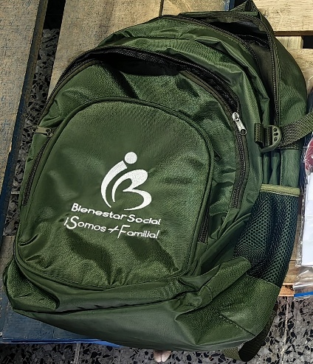
TOALLA PARA CUERPO  Color: azul oscuro  Medidas: De 120 centímetro de larga por 60 centímetro de ancha (Tolerancia ± 2 centímetros).  MATERIAL: En algodón y filamento de 400 gramos de peso, con un ribete a los extremos de la parte ancha de la toalla de 12 milímetros de ancho (Tolerancia ± 4 milímetros).  Con 2 cenefas de 3.5 centímetro de largo (Tolerancia ± 5 milímetros), ubicadas a 11 centímetro de cada extremo ancho de la toalla (Tolerancia ± 5 milímetros), con el estampado en la cenefa superior de la frase “Dirección de Bienestar Social y Familia”, las letras iniciales “D”, “B”, “S” y “F” de 3 centímetros de alto (Tolerancia ± 5 milímetros) y 1.5 centímetros de ancho (Tolerancia ± 3 milímetros), las demás letras de 2 centímetros de alto (Tolerancia ± 3 milímetros) y 1 centímetro de ancho (Tolerancia ± 2 milímetros), con un largo total de la frase de 40 centímetros (Tolerancia ± 1 centímetro).  El estampado en la cenefa inferior de la frase “¡Somos + Familia!”, la letra “S” y la letra “F” deben tener 3 centímetros de alto (Tolerancia ± 5 milímetros) y 1.5 centímetros de ancho (Tolerancia ± 3 milímetros), las demás letras y signos de exclamación de 2 centímetros de alto (Tolerancia ± 3 milímetros) y 1 centímetro de ancho (Tolerancia ± 2 milímetros), con un largo total de la frase de 18 centímetros (Tolerancia ± 1 centímetro).  NOTA: Cada toalla deberá estar debidamente empacada en bolsa plástica transparente sellada. | 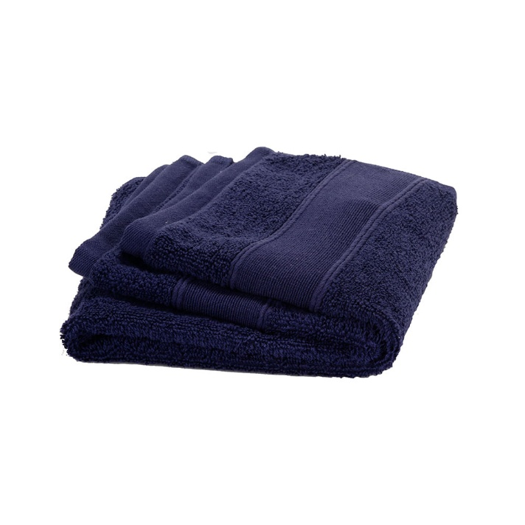
ESPECIFICACIONES TÉCNICAS ADICIONALES LOTE 3
El oferente deberá aportar junto con su oferta, certificación firmada por el representante legal o apoderado donde garantice que, hará entrega del kit compuesto por los elementos correspondientes y debidamente empacados:

- Kit de Aseo Mujer (Empacado en Morral):

- Cepillo de dientes.
- Corta uñas.
- Crema dental.
- Champú para mujer.
- Desodorante para mujer.
- Enjuague bucal.
- Jabón Líquido / Gel Corporal para mujer.
- Máquina de afeitar para mujer.
- Papel higiénico.
- Peine.
- Porta cepillo de dientes.
- Repelente.
- Talco para pies.

- Kit de Aseo Hombre (Empacado en Morral):

- Cepillo de dientes.
- Corta uñas.
- Crema dental.
- Champú para hombre.
- Desodorante para hombre.
- Enjuague bucal.
- Jabón Líquido / Gel Corporal para hombre.
- Máquina de afeitar para hombre.
- Papel higiénico.
- Peine.
- Porta cepillo de dientes.
- Repelente.
- Talco para pies.

El oferente deberá aportar junto con su oferta, certificación firmada por el representante legal o apoderado indicando que entregará en la unidad policial o punto de servicio de la Dirección de Bienestar Social y Familia, los elementos descritos en coordinación con el supervisor de contrato, por tal motivo el valor ofertado deberá incluir los costos de transporte y demás gastos que se requieran para cumplir de acuerdo a las especificaciones requeridas.
El oferente deberá aportar junto con su oferta, certificación firmada por el representante legal o apoderado, o persona natural según corresponda, donde conste que, en caso de detectarse mala calidad en los elementos objeto del presente estudio previo, como futuro contratista se compromete a reponer los elementos sin costo adicional para la entidad y en un tiempo no mayor al ofrecido para el tiempo de entrega, es decir, en el siguiente día hábil después de haber realizado la solicitud por parte del supervisor.

Si el elemento restituido presenta igualmente deficiencias de calidad, tendrá que responder por los daños que se hayan ocasionado por el elemento que presente deficiencia, hasta que se reciba a satisfacción los elementos objeto del presente estudio previo.
El oferente deberá aportar junto con su oferta, certificación firmada por el representante legal o apoderado, o persona natural según corresponda, donde garantice que, los elementos a adquirir son fabricados con materia prima nueva, que no son remanufacturados, ni reciclados, y que además cumplen con las especificaciones y normas técnicas requeridas por la Dirección de Bienestar Social y Familia.
El oferente deberá aportar junto con su oferta, certificación firmada por el representante legal o apoderado, o persona natural según corresponda, donde certifique que, los ítems ofertados serán entregados en empaque resistente a la contaminación en material biodegradable y de fácil reciclaje o reutilización, con el fin de evitar deterioro en el almacenaje y en la manipulación del mismo.
El oferente deberá aportar junto con su oferta, certificación firmada por el representante legal o apoderado, o persona natural según corresponda, donde certifique que, los elementos de consumo son nuevos y que cuentan con el certificado de importación (en caso de que aplique), que cumplen con las características mínimas solicitadas de acuerdo a los ítems de los elementos objeto del presente estudio previo, documento que deberá estar firmado por el representante legal de la empresa.
El oferente deberá aportar junto con su oferta, certificación firmada por el representante legal o apoderado, o persona natural según corresponda, donde certifique que, los elementos objeto del presente estudio previo cumplirán estrictamente con las características y especificaciones técnicas descritas en cada ítem establecido en el Anexo No. 2 – Especificaciones Técnicas Mínimas.
El supervisor del contrato que designe el ordenador del gasto, verificará una vez se encuentre en ejecución, que los elementos cumplan con lo requerido y se encuentren en el excelente estado.
El oferente deberá aportar junto con su oferta, certificación firmada por el representante legal o apoderado, o persona natural según corresponda, deberá presentar documento escrito junto con su oferta donde certifique que, los costos de transporte como (seguros de transporte, robo, destrucción, pérdida, deterioro o daños ocasionados por terceros), entre otros, estarán bajo su responsabilidad cuando se realicen el procedimiento de entrega de los elementos objeto del presente estudio previo, en el desarrollo de la ejecución del contrato, reiterando que estarán a cargo del futuro contratista. Por lo anterior, deberá tener presente estos costos en la elaboración y ofrecimiento de su oferta.
El oferente deberá presentar junto con su oferta, muestra física de los elementos en empaque sellado y con oficio remisorio, el cual será entregado en la oficina física de radicación de la Dirección de Bienestar Social y Familia, contara con fecha y hora de radicación hasta la hora y fecha de cierre del cronograma del proceso para la presentación de la oferta, este debe reflejar la marca y referencia del producto ofertado, lo anterior con el fin de verificar los componentes de cada producto y evitar el plagio de información, medida que se toma debido a antecedentes evidenciados en vigencias anteriores. La ausencia del cumplimiento al presente requisito será subsanable durante el plazo del traslado del informe de evaluación de requisitos habilitantes; Si el oferente no subsana o no cumple con las condiciones técnicas establecidas será causal de rechazo de la oferta. Esta muestra será almacenada por el comité técnico evaluador para comparar en la entrega de elementos que por parte del futuro contratista se mantenga la calidad y diseños ofertados, posterior a esta verificación se devolverá la muestra al contratista, para los oferentes que no ganen el proceso y hayan entregado muestra se devolverá terminada la subasta.
El oferente, en caso de ser contratista del presente proceso, se compromete a relacionar las especificaciones y normas técnicas requeridas por la Dirección de Bienestar Social y Familia dentro de las facturas electrónicas generadas durante la ejecución del contrato derivado del presente proceso contractual.
El logotipo de la Dirección de Bienestar Social y Familia será entregado al contratista del presente proceso en medio magnético una vez sea notificada la adjudicación del proceso contractual, así mismo, deberá garantizar la no divulgación ni utilización de este con otros fines.
El oferente deberá presentar con su oferta, fichas técnicas de fabricante de los bienes a adquirir en donde adjuntará el registro fotográfico del elemento ofertado.
Con el fin de garantizar la calidad de los bienes a contratar y evitar incumplimientos en la ejecución del futuro contrato, se requiere acreditar experiencia en ejecución con máximo tres contratos celebrados y ejecutados a satisfacción, cuya cuantía sea igual o superior al presupuesto oficial equivalente a 100 SMMLV, acreditación que será avalada en el Registro Único de Proponentes (RUP). Lo anterior será objeto de verificación con los siguientes códigos de clasificación: Diligenciar - FORMULARIO EXPERIENCIA DEL PROPONENTE.

Para la verificación de experiencia EL PROPONENTE deberá acreditar dentro del documento RUP el cumplimento de los siguientes códigos:

CLASIFICACIÓN UNSPSC | SEGMENTO | FAMILIA | CLASE
53121600 | Ropa, Maletas y Productos de Aseo Personal | Maletas, bolsos de mano, mochilas y estuches | Monederos, bolsos de mano y bolsas
52121700 | Artículos Domésticos, Suministros y Productos Electrónicos de Consumo | Ropa de cama, mantelerías, paños de cocina y toallas | Toallas
53111800 | Ropa, Maletas y Productos de Aseo Personal | Calzado | Sandalias
53102600 | Ropa, Maletas y Productos de Aseo Personal | Ropa | Ropa de dormir
53131600 | Ropa, Maletas y Productos de Aseo Personal | Artículos de tocador y cuidado personal | Baño y cuerpo
53131500 | Ropa, Maletas y Productos de Aseo Personal | Artículos de tocador y cuidado personal | Dentales

CONDICIONES SISTEMA DE GESTIÓN AMBIENTAL
APLICA PARA LOS TRES LOTES

CONDICIONES DEL SISTEMA DE GESTIÓN AMBIENTAL
No | REQUERIMIENTO | PRODUCTO | FECHA DE ENTREGA
1 | Garantizar que en la procedencia, procesos de fabricación y transformación, transporte y comercialización de los elementos a suministrar se ha dado cumplimiento a todos los requisitos legales ambientales vigentes concernientes con su actividad económica y bienes ofrecidos; en donde para los elementos requeridos no se utilizaron o contienen sustancias químicas, tóxicas y/o corrosivas peligrosas o irritantes, que haya o puedan impactar negativamente el entorno, los recursos naturales, la capa de ozono o genere riesgos a la salud humana. Así como también se compromete a dar cumplimiento de los requisitos ambientales y sanitarios en el lugar de entrega establecido por el Contratante.  También que los plásticos utilizados en la fabricación de los elementos a suministrar, provienen de Polietileno de alta densidad (PE-AD) y que por ningún motivo se ha utilizado material recuperado (reciclaje mecánico de residuos plásticos pos-consumo).  Para los equipos y elementos a suministrar que funcionan con energía eléctrica, cumplen con los requerimientos eficiencia energética y/o bajo consumo de energía, donde también garantizan que sus baterías y acumuladores no contienen cadmio, plomo o mercurio. Así como para los productos que aplique la etiqueta de eficiencia energética según lo establecido en la Resolución 41012 del 18/009/2015 del Ministerio de Minas y Energía (su anexo General) y demás que apliquen relacionadas para el particular de los elementos a suministrar; la cual debe ser de consumo de energía de categoría “A” | - Presentar las fichas técnicas de los elementos que permita validar la composición de los mismos, las cuales se deben entregar Al Supervisor del Contrato.  - Manuales de operación, funcionamiento y mantenimiento de los productos a suministrar (según aplique).  - Copia del etiquetado de eficiencia energética y que la misma sea visible en el producto (según aplique). | Durante la ejecución del contrato, para el momento de la entrega de los elementos.
2 | Entregar los elementos a suministrar en presentación (empaques) simple, en donde su disposición final, sean susceptible de aprovechamiento o de fácil descomposición (sin plastificados y sin pintura) y con características de biodegradabilidad. | Presentar informe con registro fotográfico de las acciones realizadas que evidencien el cumplimiento a lo antes relacionado. | Durante la ejecución del contrato, una vez se realice la entrega de los elementos.

CONDICIONES SISTEMA DE GESTIÓN SEGURIDAD Y SALUD EN EL TRABAJO
APLICA PARA LOS TRES LOTES
REQUISITOS TÉCNICOS OBJETO DE VERIFICACIÓN

El Contratista se debe comprometer a dar cumplimiento a los requisitos de Seguridad y Salud en el Trabajo, en concordancia con los lineamientos establecidos por la normatividad legal vigente colombiana “Decreto 1072 de 2015 Por medio del cual se expide el Decreto Único Reglamentario del Sector Trabajo CAPÍTULO 6 SISTEMA DE GESTIÓN DE LA SEGURIDAD Y SALUD EN EL TRABAJO ARTÍCULO 2.2.4.6.1. Objeto y campo de aplicación. El presente capítulo tiene por objeto definir las directrices de obligatorio cumplimiento para implementar el Sistema de Gestión de la Seguridad y Salud en el Trabajo (SG-SST), que deben ser aplicadas por todos los empleadores públicos y privados, los contratantes de personal bajo modalidad de contrato civil, comercial o administrativo, las organizaciones de economía solidaria y del sector cooperativo, las empresas de servicios temporales y tener cobertura sobre los trabajadores dependientes, contratistas, trabajadores cooperados y los trabajadores en misión”.

CON LA PRESENTACIÓN DE LA OFERTA.
SISTEMA DE GESTIÓN DE LA SEGURIDAD Y SALUD EN EL TRABAJO

SISTEMA DE GESTIÓN DE LA SEGURIDAD Y SALUD EN EL TRABAJO
Documentos que deberían ser allegados con la presentación de la oferta.
Ítem | Cumplimiento | Producto
1 | Resolución No. 0312 de 2019 “Por la cual se definen los Estándares Mínimos del Sistema de Gestión de la Seguridad y Salud en el Trabajo SG-SST”. | Documento que entregar:  Certificación firmada por el representante legal de la empresa, personas Jurídica o Natural, donde se relacione:  1. Tipo de empresa o entidad, conforme al número de trabajadores.  2. Actividad económica  3. Clase de riesgo de la empresa,  4. Labor u oficios que desarrollen, especificando el número de trabajadores permanentes, clase de riesgo, labor u oficios que desarrollen
2 | Resolución No. 0312 de 2019 “Por la cual se definen los Estándares Mínimos del Sistema de Gestión de la Seguridad y Salud en el Trabajo SG-SST”.  En su artículo 26. Implementación definitiva del Sistema de Gestión de SST, indica que del 2020 y en adelante, en el mes de diciembre las empresas deberán:  Aplicar la autoevaluación conforme a la Tabla de Valores y Calificación de los Estándares Mínimos del Sistema de Gestión de SST, mediante el diligenciamiento del formulario de evaluación establecido en el artículo 27.  Artículo 2.2.4.6.35 del Decreto 1072 de 2015, la Resolución 4927 de 2016 y la Circular 063 de 2020.  Circular 0082 de 23/12/2022 “Empleadores públicos y privados, contratantes de personal bajo modalidad de contrato civil, comercial o administrativo, organizaciones de economía solidaria y del sector cooperativo, agremiaciones o asociaciones que afilian trabajadores independientes al Sistema de Seguridad Social Integral, Empresas de Servicios Temporales y Trabajadores en Misión, Administradoras de Riesgos Laborales, Policía Nacional en lo que corresponde a su personal no uniformado y al personal civil de las Fuerzas Militares; quienes deben implementar los Estándares Mínimos del Sistema de Gestión de la Seguridad y Salud en el Trabajo SG-SST en el marco del Sistema de Garantía de Calidad del Sistema General de Riesgos Laborales”. | Documentos a entregar:  El oferente deberá entregar el formulario de evaluación de Estándares Mínimos diligenciado en el mes de diciembre 2025, en el formulario que trata el artículo 27 de la Resolución 0312 de 2019, Documento firmado por el representante legal y el Profesional de Seguridad y Salud en el Trabajo.  Para la presentación del documento solicitado es necesario que en su encabezado se indique el nombre de la empresa, nombre del documento, fecha de elaboración, persona que lo elabora, documento deber ser entregado por cada integrante de la unión, temporal o consorcio según aplique.  Anexar :  - Copia de la resolución licencia Seguridad y Salud en el Trabajo de la persona Responsable Sistema Gestión Seguridad y Salud en el Trabajo y quien firmo cada uno de los documentos presentados en el ítem.  - Copia de la certificación aprobación del curso de 50 horas virtual Sistema Gestión Seguridad y Salud en el Trabajo expedido por alguna de las instituciones a las que hace alusión el artículo de la Resolución 4927 del 23 de noviembre del 2016 del Ministerio de Trabajo. O El curso de 20 horas del SG-SST refuerzo, obligatoria cada 3 años para los responsables del Sistema de Gestión de Seguridad y Salud en el Trabajo (SG-SST) en Colombia.  - Copia del título (profesional o tecnólogo) que lo acredite con la idoneidad para ser responsable del Sistema de Gestión Seguridad y Salud en el Trabajo, teniendo en cuenta las características del oferente frente a nivel de riesgo y número de trabajadores, lo anterior de acuerdo a lo establecido en la resolución 0312 del 2019.  - Certificación actualizada año diciembre 2025 de la ARL (Aseguradora de Riesgos Laborales) a la que se encuentra afiliada la empresa, (o empresas que conformen el oferente plural) de la realización de los estándares mínimos, parágrafo 1, articulo 28 Resolución 312 del 2019 Ministerio del Trabajo.  Registro anual de autoevaluaciones y planes de mejoramiento del SG-SST reportada en el Ministerio de Trabajo.  Anexar Registros de autoevaluación de estándares mínimos realizada en la página de del Ministerio de Trabajo de la vigencia 2025, en los tiempos establecidos en la normatividad legal vigente, en donde indica fecha límite 31/07/2026

PRECIOS COTIZADOS

El oferente deberá diligenciar el siguiente cuadro, indicando su precio a cotizar incluyendo el IVA para los mismos, unitario y total de acuerdo a las cantidades proyectadas a adquirir.

LOTE 1 EQUIPOS Y ELEMENTOS PARA KIT DEPORTIVO Y RECREATIVO UNIDAD POLICIAL
No | UNIDAD | DESCRIPCIÓN | REC | CANT | VALOR UNITARIO ESTIMADO, INCLUIDO IVA | VALOR TOTAL ESTIMADO INCLUIDO IVA
1 | L1ARAPS | Banco de pesas - Mancuernas | 10 | 30
2 | L1ARAPS | Bandas de resistencia | 10 | 30
3 | L1ARAPS | Barras -Discos diferentes pesos | 10 | 30
4 | L1ARAPS | Bicicleta estática | 10 | 30
6 | L1ARAPS | Rueda abdominal | 10 | 30
7 | L1ARAPS | Saco de boxeo-guantes | 10 | 30
8 | L1ARAPS | Balón de futbol | 10 | 30
9 | L1ARAPS | Balón de Voleibol | 10 | 30
10 | L1ARAPS | Malla cancha de volleybol | 10 | 30
11 | L1ARAPS | Mallas para microfutbol | 10 | 30
13 | L1ARAPS | Dominó | 10 | 30
14 | L1ARAPS | Parqués | 10 | 30
15 | L1ARAPS | Ajedrez | 10 | 30
16 | L1ARAPS | Mesa de Ping pog profesional | 10 | 30
17 | L1ARAPS | Juego de raquetas de ping pong | 10 | 30
18 | L1ARAPS | Trotadora mecánica | 10 | 30
19 | L1ARAPS | Juego de boli rana portátil | 10 | 30
20 | L1ARAPS | Mesa de juegos giratoria 3 en 1 | 10 | 30
VALOR TOTAL ESTIMADO |  |  |  |  |  | 0,00
LOTE 2 EQUIPOS Y ELEMENTOS PARA KIT DE BIENESTAR UNIDAD POLICIAL
No | UNIDAD | DESCRIPCIÓN | REC | CANT | VALOR UNITARIO ESTIMADO, INCLUIDO IVA | VALOR TOTAL ESTIMADO INCLUIDO IVA
1 | L1ARAPS | Nevera | 10 | 17
2 | L1ARAPS | Horno microondas | 10 | 17
3 | L1ARAPS | Estufa | 10 | 17
4 | L1ARAPS | Licuadora | 10 | 17
5 | L1ARAPS | Cafetera | 10 | 17
6 | L1ARAPS | Sanduchera | 10 | 17
7 | L1ARAPS | Lavadora | 10 | 17
8 | L1ARAPS | Ventilador | 10 | 17
9 | L1ARAPS | Purificador de agua en acero quirúrgico | 10 | 17
10 | L1ARAPS | Filtro para purificador | 10 | 17
11 | L1ARAPS | Congelador | 10 | 17
SUBTOTAL APARATOS DE USO DOMÉSTICO Y SUS PARTES Y PIEZAS |  |  |  |  |  | 0,00
12 | L1ARAPS | Regulador de voltaje x4 | 10 | 17
13 | L1ARAPS | Generador eléctrico a 110v portátil | 10 | 17
SUBTOTAL MAQUINARIA Y APARATOS ELÉCTRICOS |  |  |  |  |  | 0,00
14 | L1ARAPS | Televisor | 10 | 17
SUBTOTAL APARATOS TRANSMISORES DE TELEVISIÓN Y RADIO; TELEVISIÓN, VIDEO Y CÁMARAS DIGITALES |  |  |  |  |  | 0,00
15 | L1ARAPS | Juego de Utensilios | 10 | 17
16 | L1ARAPS | Colador | 10 | 17
17 | L1ARAPS | Porta Cubiertos plástico | 10 | 17
18 | L1ARAPS | Exprimidor manual de cítricos | 10 | 17
19 | L1ARAPS | Molinillo plástico | 10 | 17
20 | L1ARAPS | Jarra Plástica | 10 | 17
21 | L1ARAPS | Mesa plástica | 10 | 17
22 | L1ARAPS | Balde de agua | 10 | 17
23 | L1ARAPS | Manguera | 10 | 17
SUBTOTAL OTROS PRODUCTOS PLÁSTICOS |  |  |  |  |  | 0,00
24 | L1ARAPS | Rallador grande 4 caras | 10 | 17
25 | L1ARAPS | Abrelatas | 10 | 17
26 | L1ARAPS | Juego de cuchillos industriales | 10 | 17
27 | L1ARAPS | Juego de cubiertos acero inoxidable | 10 | 17
28 | L1ARAPS | Olleta chocolatera | 10 | 17
29 | L1ARAPS | Juego de ollas con tapa | 10 | 17
30 | L1ARAPS | Termo bebidas calientes | 10 | 17
31 | L1ARAPS | Termo bebidas frías | 10 | 17
32 | L1ARAPS | Sartenes antiadherentes con tapa de vidrio grande | 10 | 17
33 | L1ARAPS | Olla pitadora | 10 | 17
34 | L1ARAPS | Vajilla en acero inoxidable | 10 | 17
35 | L1ARAPS | Vsos en acero inoxidable x 6 | 10 | 17
SUBTOTAL PRODUCTOS METÁLICOS ELABORADOS (EXCEPTO MAQUINARIA Y EQUIPO) |  |  |  |  |  | 0,00
36 | L1ARAPS | Silla plástica sin brazos | 10 | 68
SUBTOTAL ASIENTOS |  |  |  |  |  | 0,00
VALOR TOTAL ESTIMADO LOTE 2 |  |  |  |  |  | 0,00
LOTE 3 ELEMENTOS PARA KIT DE APOYO Y CUIDADO PERSONAL
No | UNIDAD | DESCRIPCIÓN | REC | CANT | VALOR UNITARIO ESTIMADO, INCLUIDO IVA | VALOR TOTAL ESTIMADO INCLUIDO IVA
1 | L1ARAPS | toallas higienicas | 10 | 600
2 | L1ARAPS | pañitos humedos | 10 | 2.000
3 | L1ARAPS | Crema dental | 10 | 2.000
4 | L1ARAPS | Desodorante unisex | 10 | 2.000
5 | L1ARAPS | jabon de cuerpo | 10 | 2.000
6 | L1ARAPS | jabonera | 10 | 2.000
7 | L1ARAPS | Porta cepillos de dientes | 10 | 2.000
8 | L1ARAPS | Cepillo de dientes | 10 | 2.000
9 | L1ARAPS | Máquina de afeitar x 4 | 10 | 2000
10 | L1ARAPS | Pijama hipoalergénica larga y corta mujer | 10 | 600
11 | L1ARAPS | Pijama hipoalergénica larga y corta hombre | 10 | 1.400
12 | L1ARAPS | Chanclas | 10 | 2.000
13 | L1ARAPS | Bolso tipo morral | 10 | 2.000
14 | L1ARAPS | Toalla para cuerpo | 10 | 2.000
VALOR TOTAL ESTIMADO LOTE 3 |  |  |  |  |  | 0,00

Atentamente,

Subintendente OSCAR ANDRES REYES ROA
Estructurador Técnico

Fecha de elaboración: 17-06-2026
Ubicación: DIBIE – OSCAR REYES\6. 2026\1. Procesos Contractuales\2. Kits de Apoyo

Calle 44 50 – 51 / CAN
dibie.araso@policia.gov.co
www.policia.gov.co
INFORMACIÓN PÚBLICA

